Naziv in sedež izvajalca medicine dela
Št. zdravniškega spričevala

Zdravniško spričevalo
o telesni in duševni zmožnosti za opravljanje dela sodnega izvedenstva, sodnega cenilstva in sodnega tolmačenja (ZSICT, Uradni list RS, 102/24)

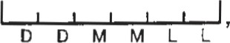
……………………………………………………………………………………… ,rojen(a)
(priimek in ime)

ki opravlja/bo opravljal delo: a) sodnega izvedenca
b) sodnega cenilca
c) sodnega tolmača

je bil(a) na pregledu dne kjer je bilo ugotovljeno da:

- je telesno in duševno zmožen za opravljanje dela

- ni telesno in duševno zmožen za opravljanje dela

žig
(žig -in podpis zdravnika)

